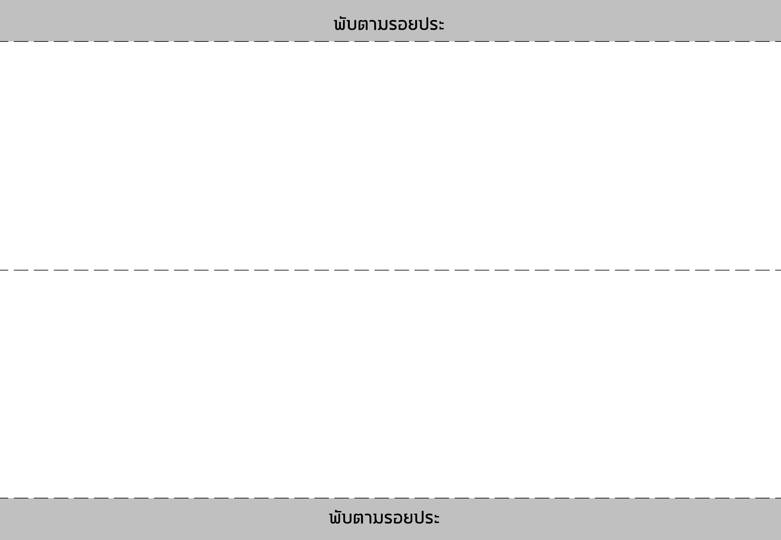
«name»
«pos»
«name»
«pos»

